104年度家長大會宣導交通安全成果照片
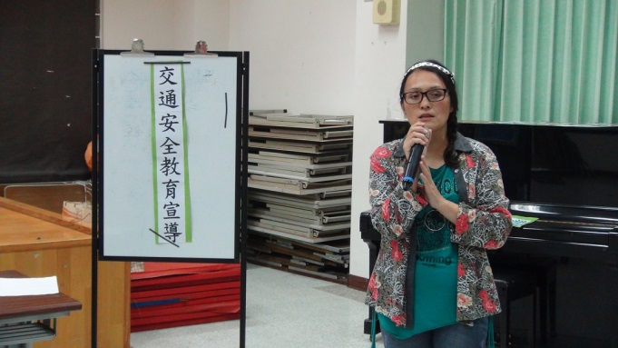
說明：家長大會宣導交通安全相關事項.
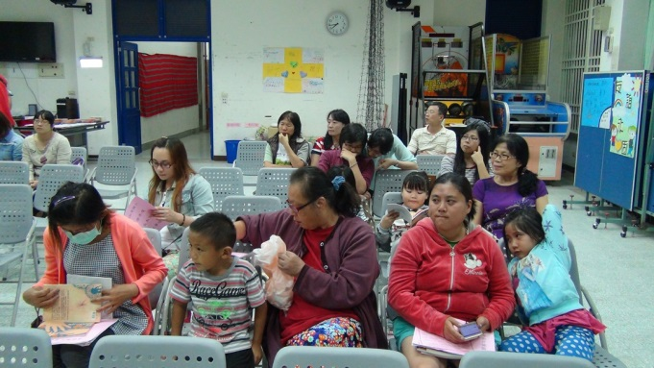
說明：家長大會宣導交通安全相關事項

